ΑΣΚΗΣΗ: Μοντελοποίηση κλασικού ζαριού
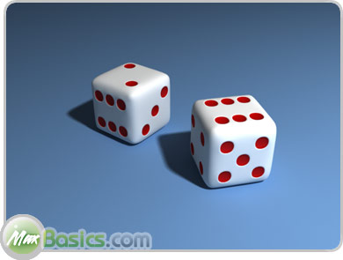
Βήμα 1
Ξεκινήστε με ένα Chamfered Cube (κύβος με στρογγυλεμένες ακμές) διαστάσεων 60x60x60,με τιμή Fillet (στρογγύλεψη) 6,με 3 Segs (segments ή τμήματα) σε κάθε πλευρά και με 2 Fillet Segs (τμήματα στρογγύλεψης).
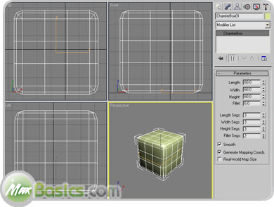
Βήμα 2
Μετατρέψτε το Chamfered Box σε ένα επεξεργάσιμο πολύγωνο (Editable Poly), κάνοντας δεξί κλικ πάνω του→Convert To→Convert To Editable Poly Η΄ από τη λίστα μετατροπέων (Modifier List) προσθέστε έναν μετατροπέα Edit Poly. Μετά πηγαίνετε στην κατάσταση επεξεργασίας πολυγώνων ()με το ποντίκι H’ πατώντας το πλήκτρο συντόμευσης 4.
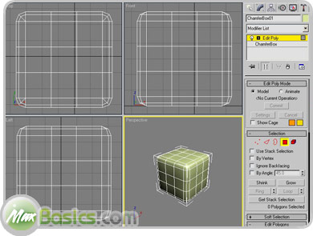
Polygon editing mode
Βήμα 3
Διαλέξτε μία πλευρά και επιλέξτε το πολύγωνο στο κέντρο της, όπως φαίνεται παρακάτω (η επιλογή σας γίνεται κόκκινη).
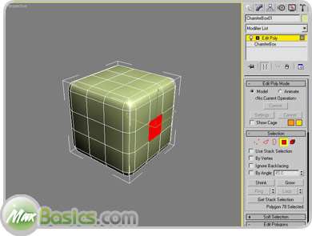
Βήμα 4
Σε μία γειτονική πλευρά επιλέξτε 2 πολύγωνα που βρίσκονται στις γωνίες της, έχοντας πατημένο το Ctrl, όπως παρακάτω.
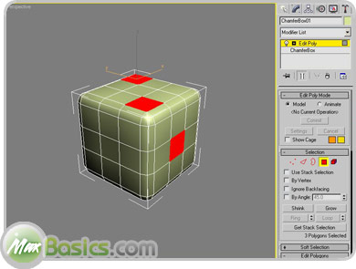
Βήμα 5
Στην άλλη γειτονική πλευρά, έχοντας πατημένο το Ctrl, επιλέξτε 3 πολύγωνα σχηματίζοντας μία διαγώνιο.
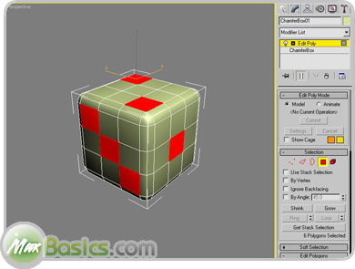

Βήμα 6
Ctrl + επιλέξτε 6 πολύγωνα στην πλευρά απέναντι αυτής με το ένα επιλεγμένο πολύγωνο, όπως παρακάτω.
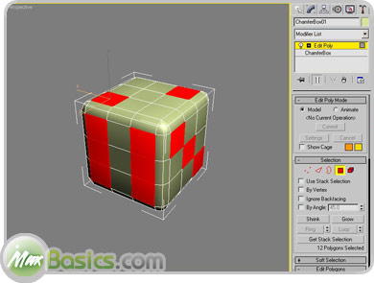
Βήμα 7
Ctrl + επιλέξτε τα 4 πολύγωνα στις γωνίες της πλευράς που βρίσκεται απέναντι αυτής με τα 3 επιλεγμένα πολύγωνα, όπως παρακάτω.
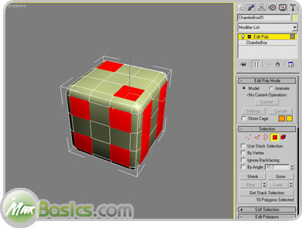
Βήμα 8
Ctrl + επιλέξτε τα 5 πολύγωνα που σχηματίζουν τις 2 διαγωνίους της πλευράς που απομένει.
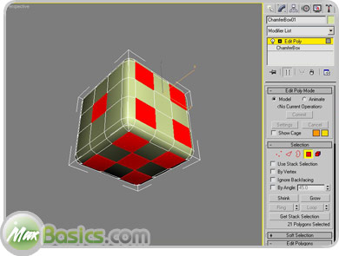

Βήμα 9
Κάντε κλικ στο παραθυράκι της Ένθεσης (Inset dialog), και θέστε: Inset Type → By Polygon και Inset Amount → 0.2 και πατήστε ΟΚ.
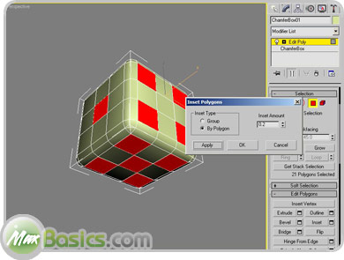
Inset
Βήμα 10
Επιλέξτε το παράθυρο Λοξοτόμησης (Bevel dialog), θέστε Bevel Type→By Polygon,
Height→-2 και Outline Amount (περίγραμμα) → -3.
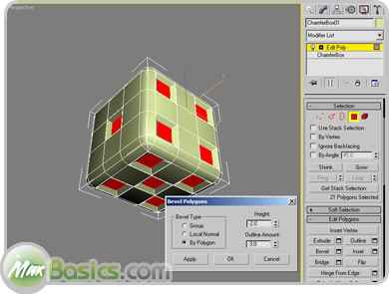
Bevel
Βήμα 11
Από τη λίστα τροποποιητών (Modifier list), προσθέστε έναν τροποποιητή εξομάλυνσης πλέγματος (MeshSmooth modifier) με 3 επαναλήψεις (Iterations) και το ζάρι είναι έτοιμο!
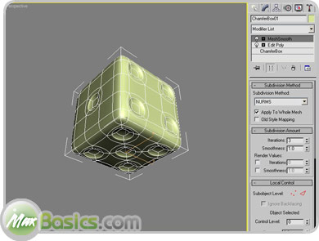
MeshSmooth
MeshSmooth Παράμετροι

